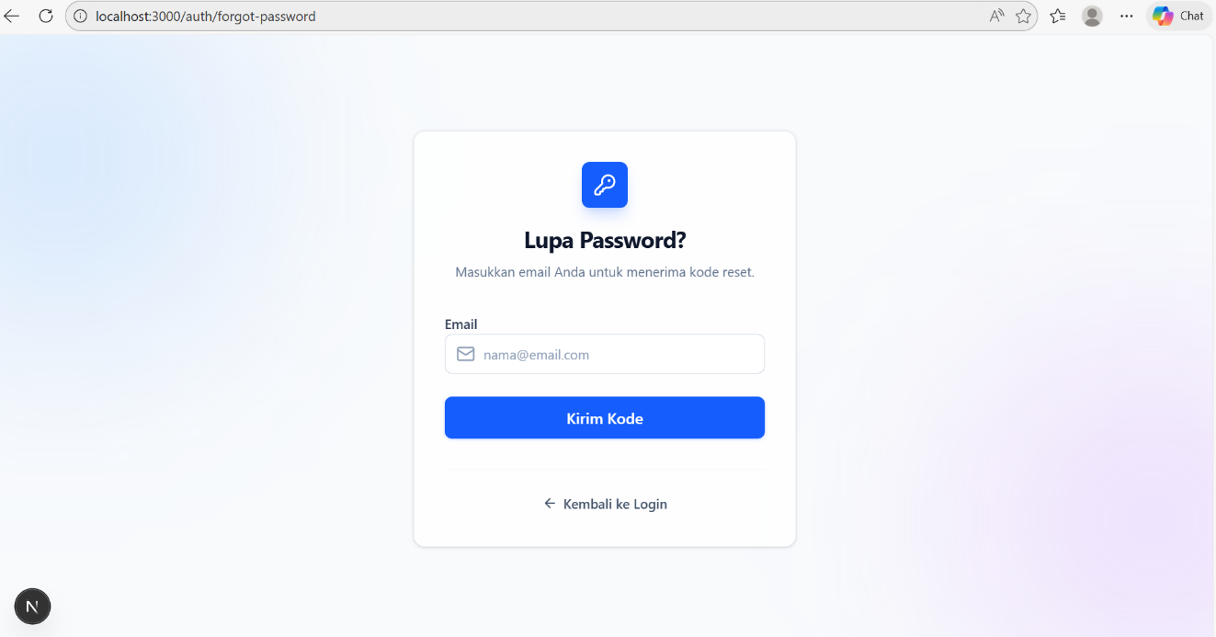
1

2
3

Deskripsi:
Disini saya membuat menampilkan halaman “Lupa Password” (Forgot Password) pada sebuah website berbasis web (localhost). Tampilan didesain minimalis dan modern, dengan fokus utama pada satu kartu (card) di tengah layar agar pengguna tidak terdistraksi. halaman ini bertujuan membantu pengguna mengatur ulang kata sandi dengan cara mengirimkan kode reset ke email mereka dan ada beberapa fitur yaitu:
- Judul besar yaitu untuk memperkenalkan pengguna bahwasannya pada tampilan ini penguna dapat mereset password apabila user lupa dengan password sebelumnya.
- Field Email Digunakan untuk memasukkan alamat email pengguna yang sudah terdaftar di sistem. Email ini akan dipakai untuk mengirimkan kode reset password.
- Field Tombol Kirim Kode Berfungsi untuk mengirimkan kode reset ke email yang telah dimasukkan. Setelah tombol ini ditekan, sistem akan memproses permintaan lupa password.
- Button Link “Kembali ke Login” Digunakan untuk kembali ke halaman login jika pengguna membatalkan proses lupa password atau sudah mengingat kata sandinya.

